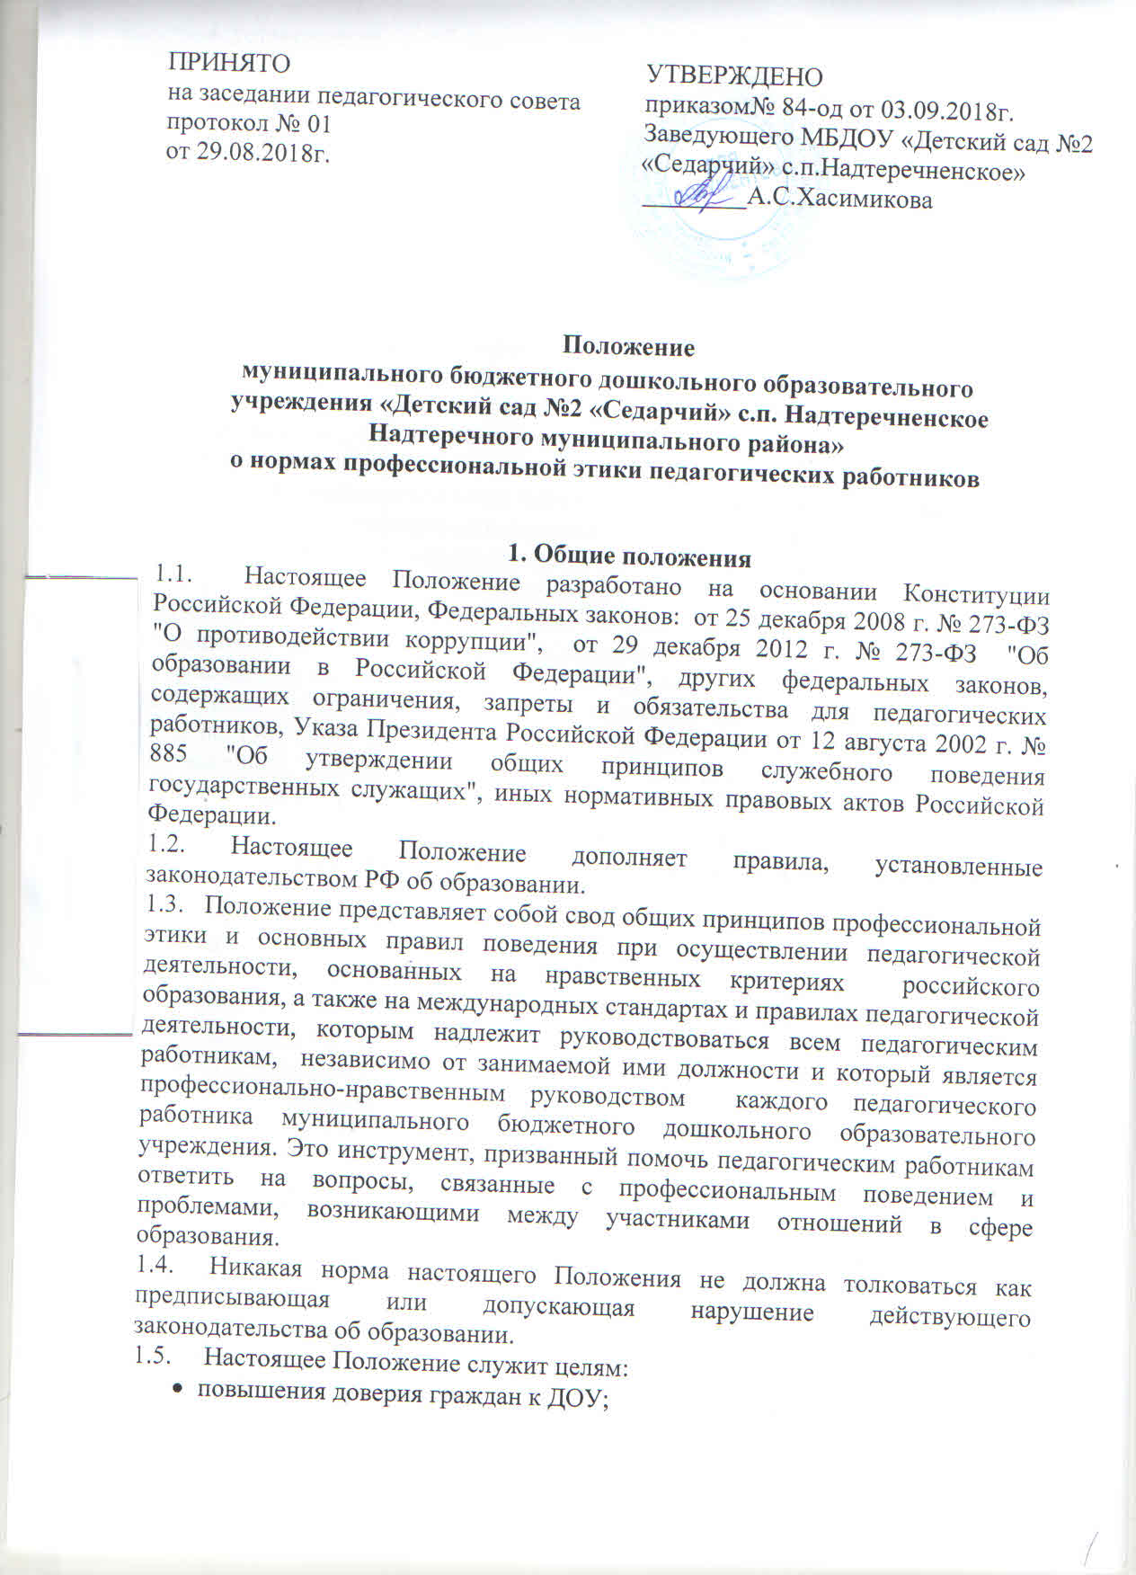
- установления и обобщения нравственно-этических норм деятельности педагогических работников и их профессионального поведения для достойного осуществления ими своей профессиональной деятельности и повышения эффективности выполнения должностных обязанностей;
- содействия укреплению авторитета и обеспечению единых норм поведения педагогических работников ДОУ;
- регулирования профессионально-этических проблем во взаимоотношениях педагогических работников, возникающих в процессе их совместной деятельности;
- воспитания высоконравственной личности педагогического работника, соответствующей нормам и принципам общечеловеческой и профессиональной морали.
1.6. Положение служит основой для формирования взаимоотношений, основанных на нормах морали, уважительном отношении к педагогической деятельности в общественном сознании.
1.7. Знание и соблюдение норм настоящего Положения является нравственным долгом каждого педагогического работника ДОУ и обязательным критерием оценки качества его профессиональной деятельности.
1.8. Каждому педагогическому работнику следует принимать все необходимые меры для соблюдения Положения, а каждый участник образовательных отношений вправе ожидать от педагогического работника ДОУ поведения в отношениях с ним в соответствии с настоящим Положением.
1.9. Педагогический работник, осуществляющий педагогическую деятельность или поступающий на работу в ДОУ, вправе, изучив содержание настоящего Положения, принять для себя его нормы или отказаться от педагогической деятельности.

2. Обязательства педагогических работников перед профессиональной деятельностью
2.1. Педагогические работники при всех обстоятельствах должны сохранять честь и достоинство, присущие их деятельности.
2.2. В процессе своей профессиональной деятельности педагогические работники должны соблюдать следующие этические принципы:
- законность;
- объективность;
- компетентность;
- независимость;
- тщательность;
- справедливость;
- честность;
- гуманность;
- демократичность;
- профессионализм;
- взаимоуважение;
- конфиденциальность.
2.3. Педагогические работники, осознавая ответственность перед гражданами, обществом и государством, призваны:
- оправдывать доверие и уважение общества к своей профессиональной деятельности, прилагать усилия для повышения ее престижа;
- исполнять должностные обязанности добросовестно и на высоком профессиональном уровне в целях обеспечения эффективной работы ДОУ;
- исходить из того, что признание, соблюдение и защита прав и свобод человека и гражданина определяют основной смысл и содержание деятельности как ДОУ в целом, так и каждого педагогического работника;
- осуществлять свою деятельность в пределах полномочий;
- не оказывать предпочтения каким-либо профессиональным или социальным группам и организациям, быть независимыми от влияния отдельных граждан, профессиональных или социальных групп и организаций;
- исключать действия, связанные с влиянием каких-либо личных, имущественных (финансовых) и иных интересов, препятствующих добросовестному исполнению должностных обязанностей;
- уведомлять администрацию ДОУ обо всех случаях обращения к ним каких-либо лиц в целях склонения к совершению коррупционных правонарушений;
- соблюдать установленные действующим законодательством ограничения и запреты, исполнять обязанности, связанные с педагогической деятельностью;
- придерживаться правил делового поведения и этических норм, связанных с осуществлением возложенных на ДОУ социальных функций;
- принимать предусмотренные законодательством РФ меры по недопущению возникновения и урегулированию возникших случаев конфликта интересов;
- быть требовательными к себе, стремится к самосовершенствованию;
- обеспечивать регулярное обновление и развитие профессиональных знаний и навыков;
- соблюдать правила русского языка, культуру своей речи, не допускать использования ругательств, грубых и оскорбительных высказываний;
- постоянно стремиться как можно более эффективному распоряжению ресурсами, находящимися в сфере их ответственности;
- поддерживать порядок на рабочем месте;
- соблюдать деловой стиль, опрятность, аккуратность и чувство меры во внешнем виде.
2.4. Важным показателем профессионализма педагогических работников является культура речи, проявляющаяся в их умении грамотно, доходчиво и точно передавать мысли, придерживаясь следующих речевых норм:
- ясности, обеспечивающей доступность и простоту в общении;
- грамотности, основанной на использовании общепринятых правил русского литературного языка;
- содержательности, выражающейся в продуманности, осмысленности и информативности обращения;
- логичности, предполагающей последовательность, непротиворечивость и обоснованность изложения мыслей;
- доказательности, включающей в себя достоверность и объективность информации;
- лаконичности, отражающей краткость и понятность речи;
- уместности, означающей необходимость и важность сказанного применительно к конкретной ситуации.
2.5. Во время образовательной деятельности и любых официальных мероприятий не допускаются телефонные переговоры, звуковой сигнал мобильного телефона должен быть отключен.
2.6. При разрешении конфликтной ситуации, возникшей между педагогическими работниками, приоритетным является учет интересов ДОУ в целом.
2.7. Если педагогический работник не уверен в том, как действовать в сложной этической ситуации, он имеет право обратиться в Комиссию ДОУ по профессиональной этике за разъяснением, в котором ему не может быть отказано.

3. Обязательства педагогических работников перед воспитанниками
3.1. Педагогические работники в процессе взаимодействия с воспитанниками:
- признают уникальность, индивидуальность и определенные личные потребности каждого;
- сами выбирают подходящий стиль общения, основанный на взаимном уважении;
- стараются обеспечить поддержку каждому для наилучшего раскрытия и применения его потенциала;
- выбирают такие методы работы, которые поощряют в детях развитие самостоятельности, инициативности, ответственности, самоконтроля, самовоспитания, желания сотрудничать и помогать другим;
- при оценке поведения и достижений воспитанников стремятся укреплять их самоуважение и веру в свои силы, показывать возможности совершенствования, повышать мотивацию развития и обучения;
- проявляют толерантность;
- осуществляют должную заботу и обеспечивают конфиденциальность во всех делах, затрагивающих их интересы;
- прививают им ценности, созвучные с международными стандартами прав человека;
- вселяют в них чувство того, что они являются частью взаимно посвященного общества, где есть место для каждого;
- стремятся стать для них положительным примером;

4. Обязательства педагогических работников перед родителями (законными представителями) несовершеннолетних.

4.1. Педагогические работники должны быть ограждены от излишнего или неоправданного вмешательства родителей (законных представителей) несовершеннолетних в вопросы, которые по своему характеру входят в их круг профессиональных обязанностей.
4.2. Педагогические работники в процессе взаимодействия с родителями (законными представителями) несовершеннолетних должны:
- помнить, что большинство обратившихся, как правило, столкнулись с трудностями, неприятностями или даже бедой. От того, как их встретят и выслушают, какую окажут помощь, зависит их настроение и их мнение о педагогических работниках и работе ДОУ в целом;
- проявлять внимательность, тактичность, доброжелательность, желание помочь;
- выслушивать объяснения или вопросы внимательно, не перебивая говорящего, проявляя доброжелательность и уважение к собеседнику;
- относиться почтительно к людям преклонного возраста, ветеранам, инвалидам, оказывать им необходимую помощь;
- высказываться в корректной и убедительной форме; если требуется, спокойно, без раздражения повторять и разъяснять смысл сказанного;
- начинать общение с приветствия;
- выслушать обращение и уяснить суть изложенной проблемы, при необходимости в корректной форме задать уточняющие вопросы;
- разъяснить при необходимости требования действующего законодательства и локальных актов по обсуждаемому вопросу;
- принять решение по существу обращения (при недостатке полномочий сообщить координаты полномочного лица).
4.3. В процессе взаимодействия с родителями (законными представителями) несовершеннолетних педагогические работники не должны:
- заставлять их необоснованно долго ожидать приема;
- перебивать их в грубой форме;
- проявлять раздражение и недовольство по отношению к ним;
- разговаривать по телефону, игнорируя их присутствие;
- разглашать высказанное обучающимися мнение о своих родителях;
- переносить свое отношение к родителям (законными представителями) несовершеннолетних на оценку личности и достижений их детей.
4.4. Прилагать все усилия, чтобы поощрить родителей (законными представителями) несовершеннолетних активно участвовать в образовании их ребенка и поддерживать тем самым процесс образования, гарантируя выбор самой оптимальной и подходящей для их ребенка формы работы.
4.5. Рекомендуется не принимать на свой счет обидных и несправедливых замечаний, неуместных острот, насмешек, не допускать втягивания в конфликтную ситуацию или скандал.
4.6. В случае конфликтного поведения со стороны родителя (законного представителя) несовершеннолетнего необходимо принять меры для того, чтобы снять его эмоциональное напряжение, а затем спокойно разъяснить ему порядок решения вопроса.

5. Дисциплинарные меры за нарушение норм профессионального поведения
  - За нарушение норм профессиональной этики на виновного педагогического работника может быть наложено дисциплинарное взыскание.
  - На каждой стадии рассмотрения любого дисциплинарного вопроса каждому педагогическому работнику обеспечиваются достаточные гарантии, в частности:
- право быть информированным в письменном виде о предъявляемых ему претензиях и об основаниях для этих претензий;
- право на ознакомление со всеми материалами по данному делу;
- право на защиту лично или через представителя по своему выбору, с предоставлением педагогу достаточного времени для подготовки защиты;
- право быть информированным в письменном виде о принятых по его делу решениях, а также о мотивах этого решения.

